Czwartek, 1.04.2021 r.

Dzień dobry Słoneczka! 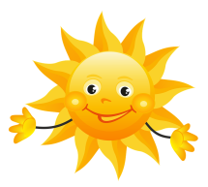

Dzisiaj jest pierwszy dzień kwietnia to Prima Aprilis, czyli dzień pełen żartów, śmiechu oraz świetnej zabawy. Dzień, w którym ludzie starają się nawzajem w zabawny sposób oszukać albo zrobić jakiegoś psikusa. Nawet gazety i telewizja biorą w tym udział, wplatając do wiadomości informacje nieprawdziwe.
Śmiech dobrze wpływa na cały organizm: pozwala na rozluźnienie ciała i polepsza samopoczucie. Pomaga odreagować napięcie, zdenerwowanie, jest w stanie zmniejszyć poziom lęku. Gdy się śmiejemy, głębiej oddychamy, a co za tym idzie – coraz lepiej dotlenia się cały organizm, i – co najważniejsze – dotlenia się mózg.
- Zabawmy się śmiechem – czy potraficie naśladować śmiech:
■ małej dziewczynki,
■ Świętego Mikołaja,
■ małej myszki,
■ lwa,
■ króla wielkiego państwa, itp.

- A teraz posłuchajcie wiersza Juliana Tuwima pt.: „Cuda i dziwy”. Czy tylko mi się wydaję, że coś tu nie pasuje? O co tu chodzi? Cuda i dziwy same…

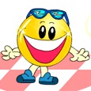
„Cuda i dziwy” – Julian Tuwim
Spadł kiedyś w lipcu śnieżek niebieski,
Szczekały ptaszki, ćwierkały pieski.
Fruwały krówki nad modrą łąką,
Śpiewało z nieba zielone słonko.
Gniazdka na kwiatach wiły motylki.
Trwało to wszystko może dwie chwilki.
A zobaczyłem ten świat uroczy,
Gdy miałem właśnie przymknięte oczy.
Gdym je otworzył, wszystko się skryło
I znów na świecie jak przedtem było.
Wszystko się pięknie dzieje i toczy...
Lecz odtąd – często przymykam oczy.
Jesteśmy przekonane, że Wy też zauważyliście, że w tym wierszu to same cuda i dziwy
- Pieczemy ciasteczka – opowieść ruchowa z naśladowaniem czynności.
Myjemy ręce ( naśladowanie ), trzepaczką ubijamy jajka ( naśladowanie ), wlewamy mleko i wsypujemy mąkę i proszek do pieczenia ( naśladowanie ). Ugniatamy ciasto ( naśladowanie ), wałkujemy wałkiem ( naśladowanie ), a teraz foremkami wycinamy ciasteczka- naśladowanie i ozdabiamy rodzynkami ( naśladowanie ). Wkładamy ciastka do piekarnika ( naśladowanie ), wąchamy jak pięknie pachną ( naśladowanie ), ostudzone ciastka zjadamy ( naśladowanie ).

- „Prawda czy fałsz”- oceńcie, które zdanie jest prawdziwe, a które to Prima Aprilis

- Czy w Święta Wielkanocne ubieramy choinkę?
- W Wielką Sobotę niesiemy koszyczki do święcenia.
- W niedzielę wielkanocną oblewamy się wodą.
- Śmigus- dyngus to inaczej Lany Poniedziałek.
- Malowane na Wielkanoc jajka to pisanki.
- W koszyku wielkanocnym powinien znaleźć się krokus.
- Wielkanoc kojarzy się z wiosną.

- „Pisanka”- ćwiczenie spostrzegawczości i utrwalenie znajomości figur geometrycznych.
Przyjrzyjcie się pisance i odpowiedzcie na pytania:
- Jakie figury zdobią pisankę?
- Ile jest kół?
- Ile jest kwadratów?
- Ile jest trójkątów?
- A ile prostokątów?
- Których figur jest najwięcej, a których najmniej?
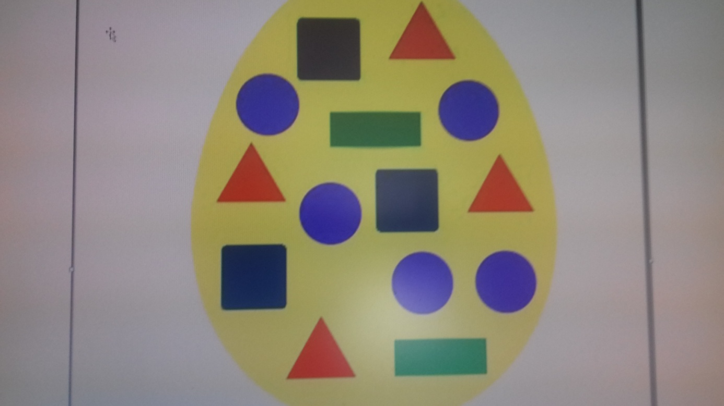

- Czas na ruch , czyli „Zajączkowy tor przeszkód”
Taki tor przeszkód możecie ułożyć np. z poduszek. Uczestnicy mają za zadanie ominąć przeszkody, kicając (zamiast tradycyjnego biegu). Wygrywa ten, który pokona trasę w najkrótszym czasie.
- „ Coś tu nie pasuje….”
Przyjrzyjcie się obrazkom umieszczonych na dalszych stronach i wskażcie przedmiot, który nie pasuje do pozostałych w każdym rzędzie.

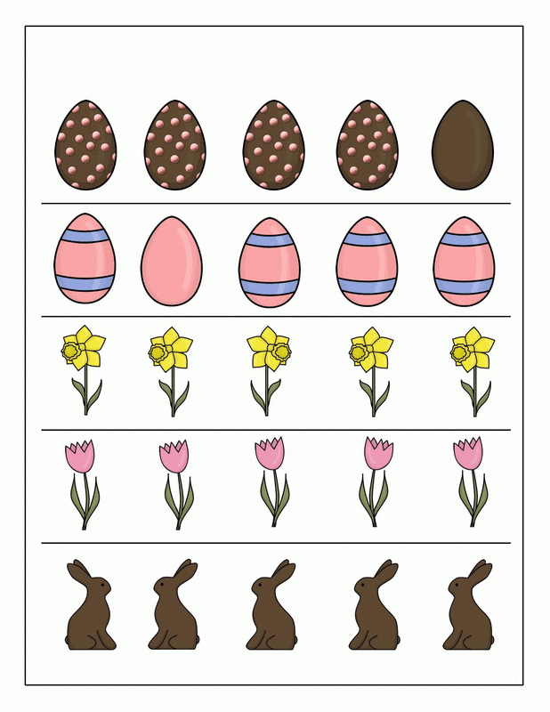

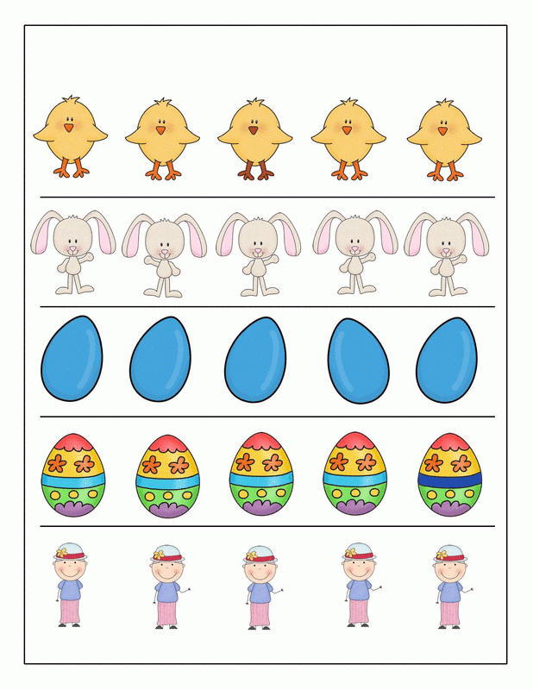
- Na zakończenie tej części zabaw wypełnijcie karty pracy nr 125.
Czas na odpoczynek
Wypoczęci i uśmiechnięci? No to zaczynamy…

- Na początek piosenka ilustrowana ruchem „Zabawa na wybitki”. W taką zabawę można pobawić się w trakcie świąt (opis zabawy poniżej)
https://www.youtube.com/watch?v=9SMb_XiHyxU

Stara to zabawa na wybitki grać
Pisankami stukać i się przy tym śmiać.
Czyje jajko pęknie ten przegrywa,
Stłuczoną pisankę wkłada do koszyka

Ref.
Raz, dwa, trzy-stukasz ty!
Jajko o jajko wszyscy stukają
i na wybitki wesolutko grają.
Raz, dwa, trzy-stukasz ty!

Waletka- Inaczej wybitka. Różne są nazwy tej zabawy. Polega na stukaniu się ugotowanymi jajkami. Wygrywa ten, czyje jajko się nie rozbije lub ucierpi najmniej, podczas wszystkich potyczek.

- „Świąteczne zagadki”- utrwalenie wiadomości.
Leży w koszyczku obok baranka malowana we wzorki to ... (pisanka)
Zrobione z wydmuszek, pięknie malowane –
w szlaczki kolorowe albo nakrapiane. (pisanki)
Wśród pisanek leży, ma żółty kubraczek.
Powiedz, co to jest. To mały… (kurczaczek)
Żółciutkie, puchate, w koszu siedzą same,
głośno krzyczą: pi, pi, czekając na mamę. (kurczak)
Stoi bielutki obok pisanek, nasz wielkanocny … (baranek)
Jeden taki dzień w całym roku mamy,
że gdy nas obleją, to się nie gniewamy. (Lany Poniedziałek)
Ukrywa w Wielkanoc słodkości różne, więc każde dziecko na niego czeka.
Zobaczyć go jednak - wysiłki to próżne, bo on susami – kic! Kic! Ucieka. (zajączek)
Długie uszy, szare futro, trochę jest nieśmiały
i z ogonkiem jak pomponik, cały dzień po lesie goni. (zajączek)
Przeważnie jestem biały i na stole leżę.
Kładą na mnie sztućce, stawiają talerze. (obrus)
Żółciutkie kuleczki za kurą się toczą.
Kryją się pod skrzydła, gdy wroga zobaczą. (kurczątka)
- Jeżeli macie ochotę na wykonanie pracy plastycznej o tematyce wielkanocnej to wysyłamy Wam różne propozycje: https://pracaplastyczna.pl/index.php/wielkanoc?start=40

To nasze ostatnie propozycje zajęć i zabaw przed świętami. Zatem:
Życzymy Wam i Waszym Bliskim
Zdrowych, wesołych i spokojnych
Świąt Wielkanocnych
Beata Mazur i Iwona Parzonka
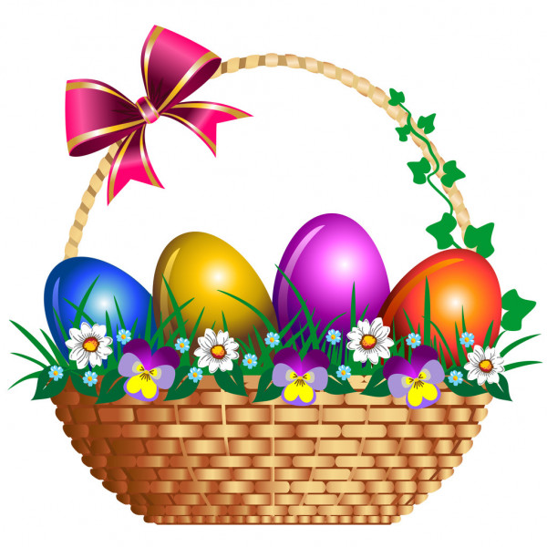
W materiale wykorzystano materiały ze strony - www.przedszkolnepomysly.pl pl.depositphotos.com

